
МИНОБРНАУКИ РОССИИ
Федеральное государственное бюджетное образовательное учреждение
высшего образования
«МИРЭА − Российский технологический университет»
РТУ МИРЭА
Институт информационных технологий (ИИТ)
Кафедра прикладной математики (ПМ)

ОТЧЕТ ПО ПРАКТИЧЕСКОЙ РАБОТЕ
по дисциплине «Прикладные задачи математической статистики»

Практическое занятие № 1

Студент группы ИНБО-20-23 | Боргачев Т.М. | (подпись)
Ассистент | Трушина В.И. | (подпись)
Отчет представлен | «12».09.2025 г.

Москва 2025 г.
СОДЕРЖАНИЕ
1 Первичная обработка данных 3
1.1 Постановка задачи 3
1.2 Ход выполнения работы 3
1.2.1 Обработка целочисленных данных 3
1.2.2 Обработка вещественных данных 6
Вывод 9

1 Первичная обработка данных

1.1 Постановка задачи
Для выполнения данной практической работы студентам учебной группы необходимо разделиться на две максимально близкие по численности подгруппы. Каждому студенту необходимо будет решить две подзадачи:
1. Собрать данные.
2. Обработать собранные данные (рассчитать статистики и построить диаграммы).
Студенты обеих подгрупп должны собрать данные о росте учащихся всей учебной группы в сантиметрах. Собранные данные рассматривать в вещественных. Студенты первой подгруппы должны собрать номера месяцев рождения со всей подгруппы. Собранные данные рассматривать, как целочисленные.

1.2 Ход выполнения работы

1.2.1 Обработка целочисленных данных
Собранная информация о месяцах рождения выглядит так: 5, 7, 6, 5, 12, 6, 7, 10, 7, 12, 6, 4, 9, 4.
Построенный вариационный ряд с абсолютным и относительными частотами по выборке дискретных данных представлен на Рисунке 1.
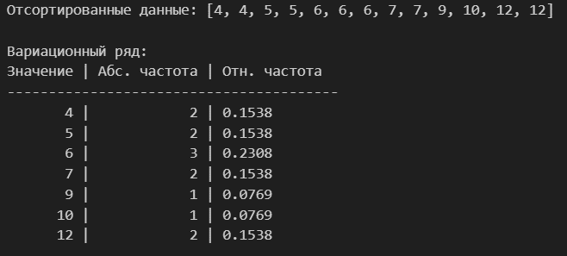
Рисунок 1 — Вариационный ряд
Полигон относительных частот вариационного ряда представлен на Рисунке 2.
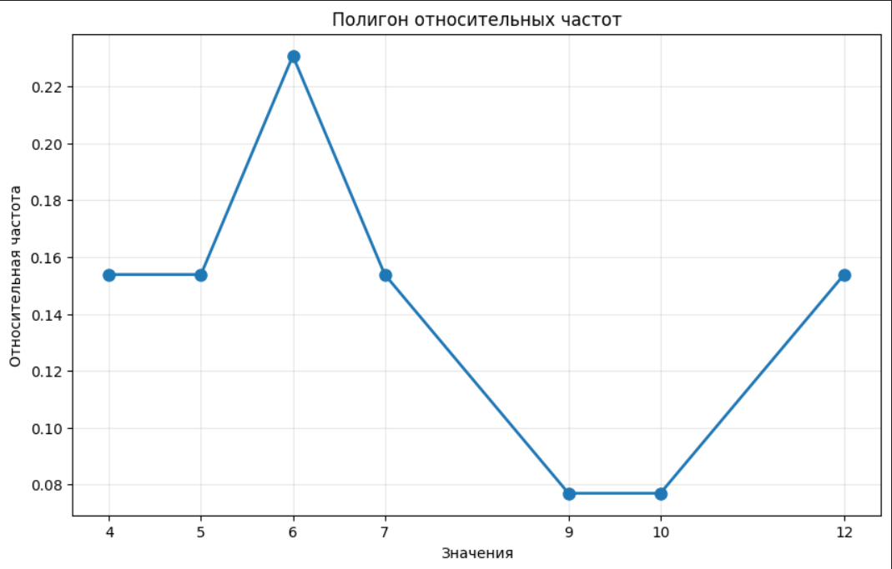
Рисунок 2 – Полигон относительных частот
Эмпирическая функция распределения представлена на Рисунке 3.
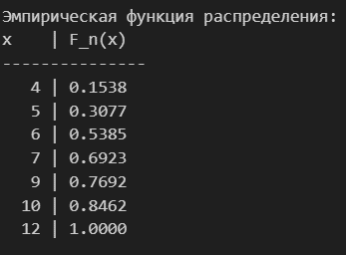
Рисунок 3 – Функция распределения
График функции распределения представлен на Рисунке 4.
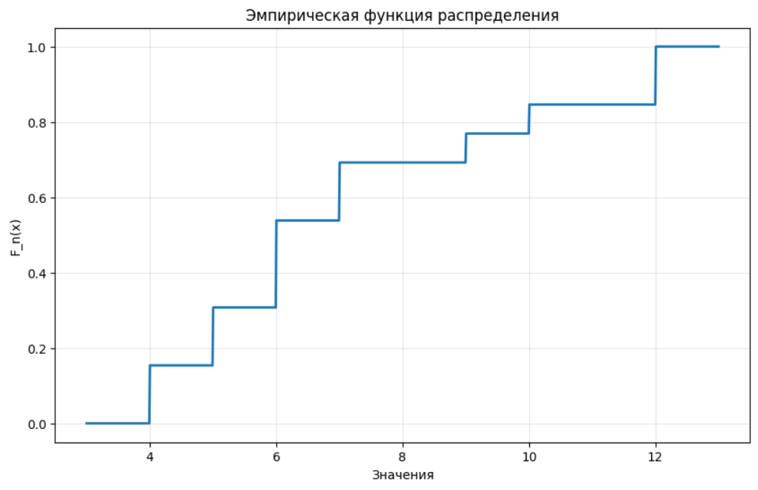
Рисунок 4 – График эмпирической функции распределение
Рассчитанные выборочные описательные статистики представлены на Рисунке 5.
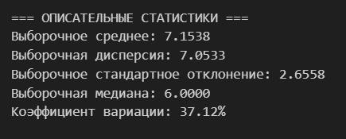
Рисунок 5 – Описательные статистики
Таким образом, целочисленные данные обработаны.

1.2.2 Обработка вещественных данных
Собранная информация о росте первой группы студентов выглядит так: 159, 190, 176, 185, 181, 198, 174, 177, 192, 170, 169, 180, 168, 175, 161, 168, 180, 173, 183, 173, 167, 172, 175, 148, 168, 164, 187, 140, 181.
Число групп по правилу Стёрджесса: 5.86 ≈ 6.
Вычисленные значения границ групп представлены на Рисунке 6.
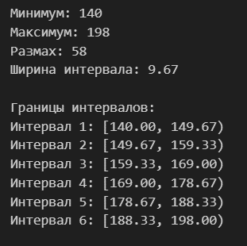
Рисунок 6 – Границы интервалов
Вариационный ряд, построенный для интервальных данных представлен на Рисунке 7.
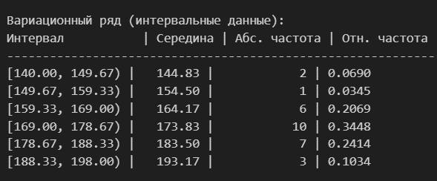
Рисунок 7 – Вариационный ряд вещественных данных
Гистограмма распределения частот непрерывных данных представлена на Рисунке 8.
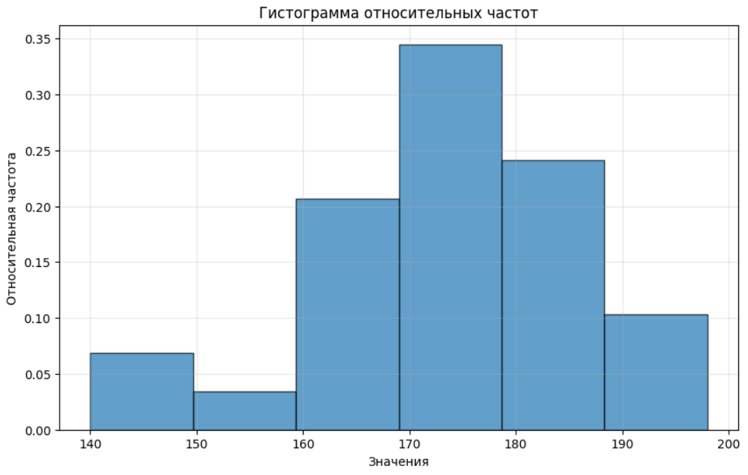
Рисунок 8 – Гистограмма относительных частот
Эмпирическая функция распределения вещественных данных представлена на Рисунке 9.
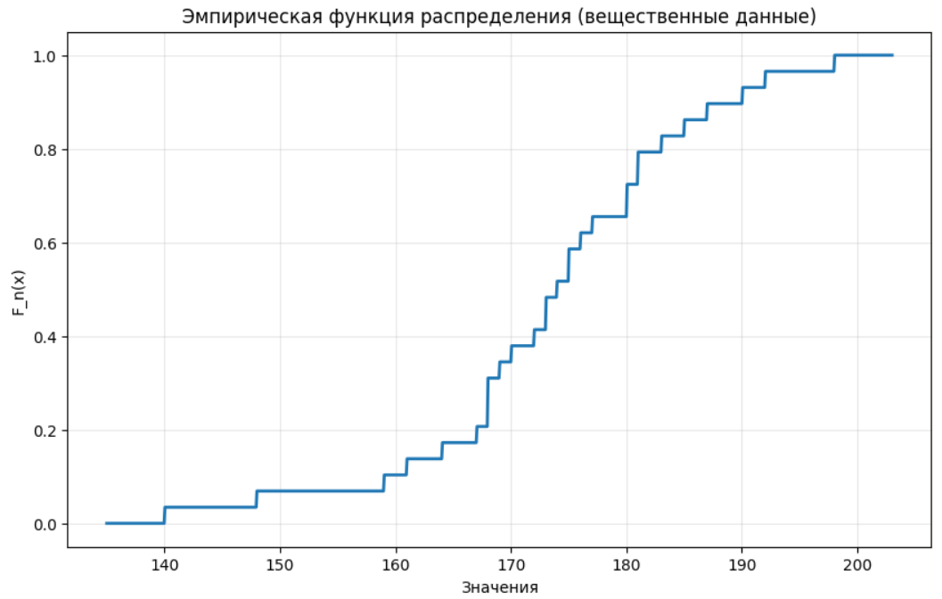
Рисунок 9 – Эмпирическая функция распределения
Рассчитанные выборочные описательные статистики для вещественных данных представлены на Рисунке 10.
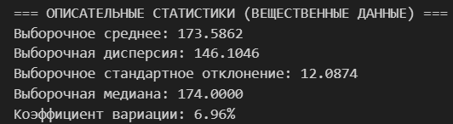
Рисунок 10 – Описательные статистики непрерывных данных
Таким образом, была произведена обработка вещественных данных.

Вывод
В ходе выполнения практической работы была проведена первичная статистическая обработка двух типов данных — целочисленных (номера месяцев рождения) и вещественных (рост студентов), что позволило освоить базовые методы описательной статистики и визуализации эмпирических распределений.
Для дискретных данных построен вариационный ряд, рассчитаны абсолютные и относительные частоты, построен полигон распределения и эмпирическая функция распределения, а также вычислены ключевые выборочные статистики — среднее, дисперсия, стандартное отклонение, медиана и коэффициент вариации, что дало представление о центральной тенденции и разбросе значений.
Для непрерывных данных с применением правила Стёрджесса определено оптимальное количество интервалов, рассчитаны их границы, построен интервальный вариационный ряд и гистограмма относительных частот, что позволило визуально оценить форму распределения роста студентов. Аналогично были вычислены описательные статистики, подтвердившие устойчивость медианы к выбросам и позволившие оценить степень вариабельности данных через коэффициент вариации. В результате работы сформировано понимание различий в обработке дискретных и непрерывных величин, освоены методы агрегации и визуализации данных, а также приобретены навыки интерпретации статистических показателей для получения содержательных выводов о характере распределения наблюдаемых величин, что является важной основой для дальнейшего применения методов математической статистики в прикладных задачах.

